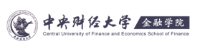

“全国卓越金融学子夏令营”参营成果

成果题目：____________________________

成果类型：□学术论文 □案例报告 □调研报告
营员姓名：________________________________
所在学校：________________________________
所学专业：________________________________
申报专业：________________________________

